Makinelere Sınıflandırmayı Öğretmek:
Gözetimli Makine Öğrenimi ve Algoritmik Tarafsızlığa Giriş

Tahmini süre: 2 saat
Yaş seviyesi: Lise öğrencileri (16-18)
Öğrenme hedefleri, becerileri ve yetkinlikleri
Bu proje, sınıflandırma görevine odaklanarak Makine Öğreniminin temel kavramlarını kapsamaktadır. Örnek durum çalışmaları aracılığıyla, Makine Öğrenimini (ML) ve Yapay Zekayı (YZ), avantajlarını ve sınırlamalarını anlamak için gelecek nesil yenilikçilere ilham vermeyi amaçlamaktadır. Öğrenciler:
- Temel yapay zeka ve makine öğrenimi kavramlarına aşinalık sağlayacak,
- Gözetimli Makine Öğrenimi bağlamındaki sınıflandırma görevini ve bir sınıflandırma hattının temel yapı taşlarını anlayabilecek,
- Sınıflandırıcılar oluşturabilecek ve ince ayarını yapabilecek,
- Eğitim verilerinin kalitesinin ve miktarının önemini ve sınıflandırıcıların doğruluğu ve tarafsızlığı üzerindeki etkilerini kavrayabilecek,
- Sınıflandırma problemi alanında algoritmik tarafsızlığı tartışabileceklerdir.

Etkinlikler ve roller
Bu öğrenme deneyimi, öğrenme sürecinin temel belirleyicisi olarak öğrenciye ve öğrencilerin ilerlemesine yardımcı olacak ve gözetleyecek önemli bir eğitimci olarak öğretmene odaklanmaktadır. Öğretmen tarafından verilen teorik kısım, devamında gerçekleştirilecek uygulamalı etkinlikler için zemin oluşturmayı ve öğrencilerin ilgili teknik kelime listesini anlamasını sağlamayı amaçlamaktadır. Daha sonra, öğrencilere, önceden sahip olunması gerekecek bilgi veya kodlama becerilerine ihtiyaç duymadan makine öğrenimi modelleri oluşturmayı hızlı, kolay ve herkes için erişilebilir hale getiren Web tabanlı bir araç olan Google'ın Teachable Machine aracı tanıtılacaktır. Demo oturumunun ardından, öğrenciler (i) bir ikili ve (ii) çok sınıflı bir araç tipi sınıflandırıcısı oluşturmak için üç adımlı bir prosedür uygulayacaklardır. Son olarak, sınıflandırıcıyı test edecek, performansını doğruluk ve tarafsızlık açısından değerlendirecek ve mümkün olduğunca düzenli hale getireceklerdir.
Neye ihtiyacınız var?
Projede; meraklı ve grup çalışması yapacak öğrencilere ve LCD, İnternet bağlantısı ve birkaç bilgisayarla donatılmış bir sınıfa ihtiyaç vardır.
Öğrenme alanı
Sınıf
Etkinlik açıklaması
Bu bir ekip çalışması etkinliğidir ve birkaç parçaya / bölümlere ayrılabilir:
Öğretme bölümü (15 dakika)
Öğrencilerinizi Teachable Machine ile tanıştırmadan önce, onlara Makine Öğrenimi ile ilgili kısa bir giriş yapmanızı öneririz. Bu girişin bir örneğini, “Teaching Bit” bölümü altında, sınıfta yapay zekaya yönelik Öğrenme Bölümü girişinin Etkinlik 2- Sınıflandırılacak Makineleri Öğretme bölümünde bulabilirsiniz.
Teachable Machine canlı demo bölümü (20 dakika)
Öğrencilere ilgili bilgi birikimini sağladıktan sonra, https://teachablemachine.withgoogle.com/ adresine erişerek canlı bir demo gerçekleştirin ve öğrencilere makine öğrenimi modelleri oluşturmalarına olanak tanıyan üç aşamalı süreci tanıtın: makinenin sınıflandıracağı kategorilerin örnek resimlerini toplayın ve gruplayın; başka bir örnek resim grubunu doğru bir şekilde sınıflandırıp sınıflandırmadığını test ederek modeli eğitin; ve diğer projeye aktarın (isteğe bağlı).. Öğrencilere eğitim ve test veri kümeleri, öğrenme algoritmaları ve tahmin konusundaki görüşlerini anlatmalarını isteyebilirsiniz.
İsteğe bağlı: Öğrencilere aşağıda belirtilen öğreticiler boyunca rehberlik edebilirsiniz: Toplama, Eğitim ve Aktarma adımları.
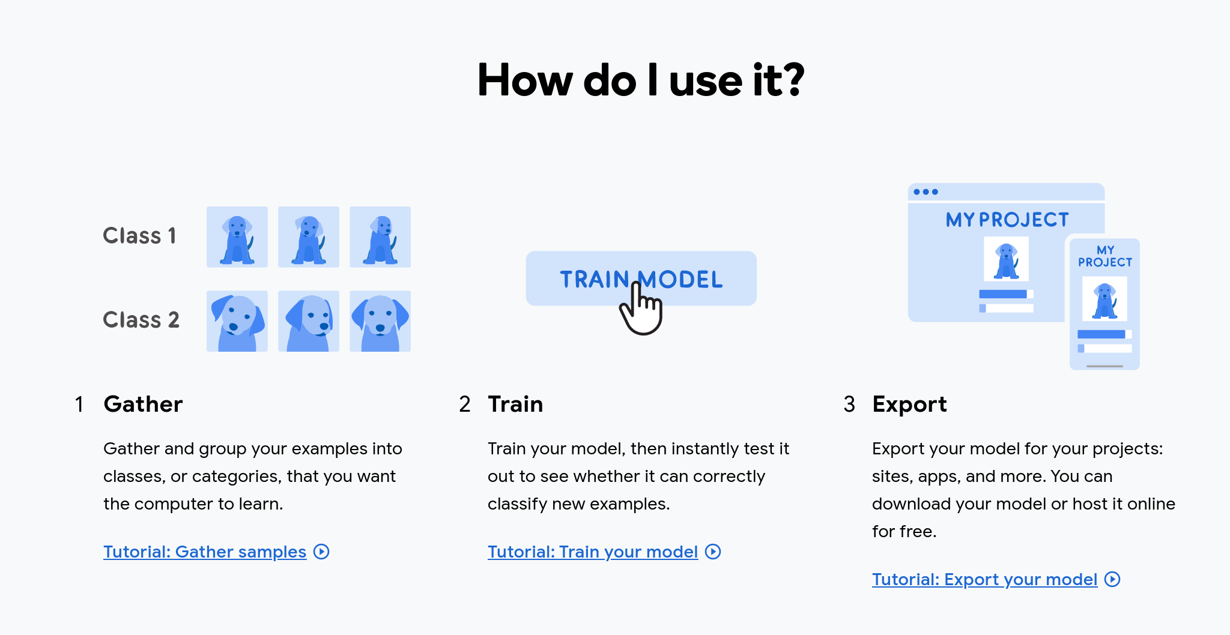
Şekil 1. Teachable Machine, Google
Uygulama bölümü (50 dakika)
Demodan sonra sınıfı gruplara ayırın. Her grup, aşağıdan yukarıya bir yaklaşımı izleyerek iki farklı araç tipi sınıflandırıcısı oluşturacaktır: ilki, bisiklet görüntülerini motosikletlerin görüntülerinden ayırt edebilen bir ikili sınıflandırıcı ve ikincisi, ambulansları, kamyonları, kamyonetleri ve otobüsleri algılayabilen yükseltilmiş çok sınıflı bir sınıflandırıcı olacaktır. Öğrenciler, her öğrenciye veri seti hazırlama, modeli eğitme, test etme ve ML sınıflandırıcılarına düşüncelerini, fikirlerini ve anlayışlarını kaydedecekleri bir günlük / çalışma sayfası oluşturma ile başlayan görevlerden birine atanacakları ekipler halinde çalışacaktır. Ekipler, sorunu bağımsız olarak çalışmaya ve analiz etmeye teşvik edilecektir, ancak gerektiğinde onları denetlediğinizden ve yardım ettiğinizden emin olunuz.
AŞAMA 1: Her ekibin ikili sınıflandırıcıyı oluşturmaya çalışmasını sağlayın: giriş aracı görüntüsünün nereye ait olduğunu tahmin edecek bir ML modeli - bir bisiklet mi yoksa bir motosiklet mi? Başlamak için Teachable Machine'e gidin, "Get started" düğmesine ve ardından "Image Project"e tıklayın. Ardından, öğrencilerin masaüstlerine "Initial Training Dataset"i, yani ITD'yi indirmelerini ve kaydetmelerini sağlayın (indirmek için tıklayınız). Bilgisayarın, örnekler verileceği iki farklı araç tipini tanımak ve sınıflandırmak için eğitildiği, sırasıyla bisiklet ve motosiklet olmak üzere iki farklı görüntü sınıfı veya kategorisi içermektedir. Sırayla, “Bicycle” ve “Motorcycle”. Görüntüleri yerel ITD kopyasından yükleyecek bir ekip üyesi atayın. “Upload"a tıklamasını, ardından "Choose images from your files, or drag & drop here" seçeneğine tıklamasını söyleyin. Derslerimizde görüntü kaydetmek için web kamerasını kullanmayacağımızı unutmayın.
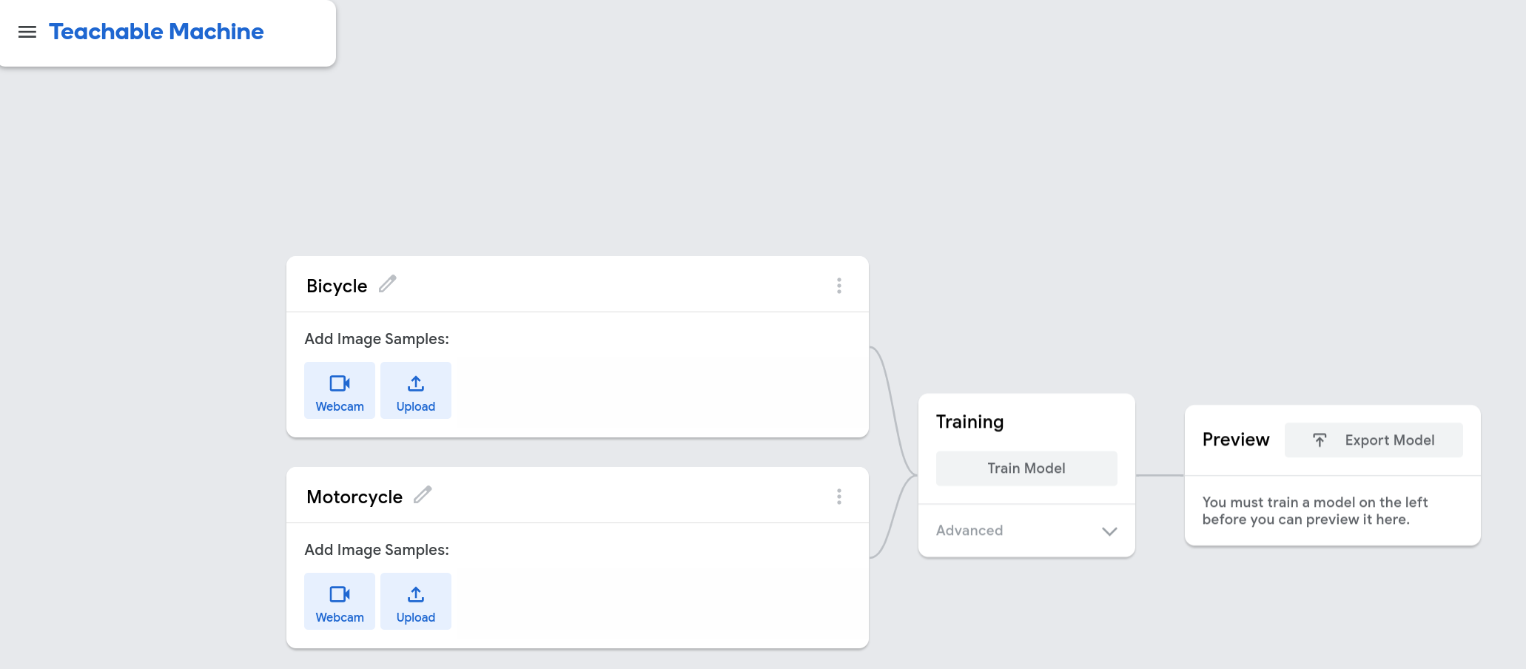
Şekil 2. Teachable Machine, Google – İkili Sınıflandırıcı Oluşturma
Her iki sınıf da doldurulduktan sonra, “Train Model” seçeneğine tıklayabilir ve modelin çalışıp çalışmadığını ön izlemek için sağ kısma gidebilirsiniz! Bunu yapmak için, "Test Dataset", yani TD (bu linkte mevcut) yerel olarak indirilmeli ve kaydedilmelidir. TD, sınıflandırıcıyı eğitmek için kullanılanlardan farklı, çeşitli bisiklet ve motosiklet görüntülerinden oluşan bir ürün yelpazesidir. Ön izlemeye tıklayın, Input > Webcam yerine Input > File sekmelerine geçin ve görüntüleri tek tek yükleyin. Her denemede, tahminin doğru olup olmadığını takımınızın günlüğüne kaydedin.
Öğrencilere, test veri kümeniz eğitim veri kümenizden farklı olduğunda ne olacağını sorun. -> Bir sınıflandırıcıyı eğitmek için bir görüntü kullanılırsa, makine belirli görüntü için karşılık gelen etiketi önceden kaydetmiş olacaktır. Test aşamasında bu görüntünün makineye gösterilmesi, modelin ne kadar iyi genellendiğini ölçmeyecektir. Bu nedenle test ve eğitim veri kümeleriniz birbirinden farklı olmalıdır.
Öğrencilerin sınıflandırıcılarını oluşturmaları ve model performansı hakkında bilgi kaydetmeleri için yeterli zamana sahip olduklarından emin olun; özellikle, düzgün çalışmadığı durumlarda onları incelemelerini sağlayın. Modelin çalıştığı limitleri bulmaya çalışın - makine öğreniminin sınırları olduğunu unutmayın!
Önerilen sorular:
- Sınıflandırıcınız doğru çalışıyor mu?
- Bu sınıflandırıcı, yalnızca bisikletlerde işe yarıyorsa yararlı / tarafsız mı? Neden bisikletlere kıyasla motosikletlerde daha iyi çalıştığını düşünüyorsunuz?
İlk eğitim verilerine bakın. Özel bir şey fark ettiniz mi? -> Öğrenciler sorun yaşıyorsa, veri setinde benzerlikler aramalarını isteyin, örneğin, motosikletlere çok benzeyen bisiklet örnekleri veya dengesiz sınıf örnekleri sayısı.

Yukarıdaki örnek sorular, yapay zeka sistemlerinde çıktıları sistematik olarak tarafsız olduğunda karşılaşılan algoritmik tarafsızlığı tanıtma aşamasını belirlemenize yardımcı olacaktır. Bizim durumumuzda, ilk bisiklet-motosiklet sınıflandırıcısının, onlar için daha iyi çalıştığı için bisikletlere karşı ön yargılı olarak algoritmik önyargı belirtilerini göstermesini bekleyin.

Daha sonra, "Curated Training Dataset", yani CTD'yi kullanarak, öğrencilere modellerini yeniden eğitmeleri için zaman verin (bu linkte mevcut). CTD, öğrencilerin bisiklet ve motosiklet eğitim veri kümelerini daha büyük, daha dengeli ve daha çeşitli hale getirmek için kullanabilecekleri daha geniş bir görüntü yelpazesidir.

Şimdi sınıflandırıcının performansı hakkında ne söyleyebilirsiniz?
Onu geliştirmek için ne yaptın? Daha az veya daha fazla eğitim verisine sahip olmak daha iyi mi?

İsteğe bağlı: Algoritmik ön yargının hayatımızı nasıl etkileyebileceğinin bir kanıtı olarak, öğrencilerin algoritmik adaletin önemi konusundaki anlayışlarını genişletin ve onlarla Gender Shades Project videosunu paylaşın.
AŞAMA 2: Her ekibin ikili sınıflandırıcıyı oluşturmaya çalışmasını sağlayın: girdi görüntüsünün hangi kategoriye ait olduğunu tahmin edecek bir ML modeli: ambulans, kamyon, kamyonet veya otobüs. Train_multi (bu linkte mevcut) adlı “Training Dataset”i indirin ve yeni bir görüntü projesi başlatın. Ardından, dört sınıf (Ambulans, Kamyon, Kamyonet ve Otobüs) oluşturun ve ilgili görüntüleri Train_multi'den yükleyin.
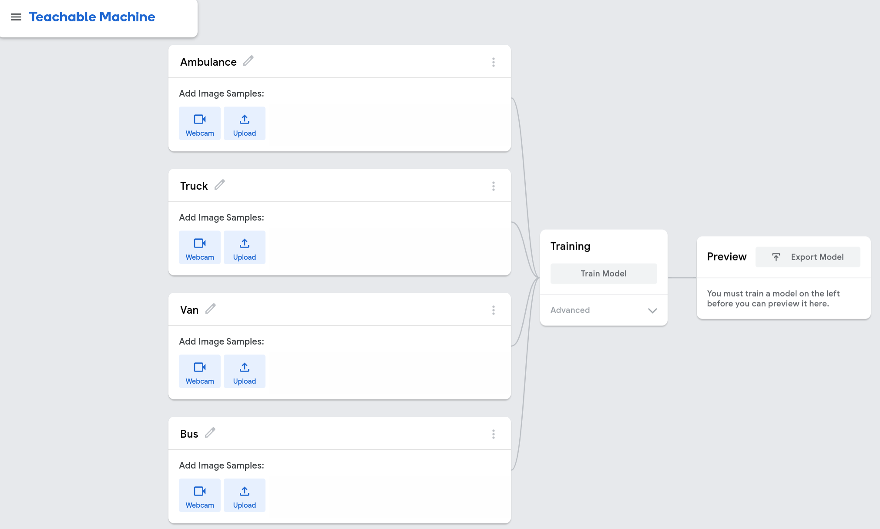
Şekil 3. Teachable Machine, Google – Çok Sınıflı Bir Sınıflandırıcı Oluşturma
Modeli eğitin ve modeli önizlemek ve değerlendirmek için sağa gidin! Bunu yapmak için, "Test Dataset", yani Test_multi (bu linkte mevcut) yerel olarak indirilmeli ve kaydedilmelidir. Test_multi, sınıflandırıcıyı eğitmek için kullanılanlardan farklı olarak çeşitli ambulans, kamyon, kamyonet ve otobüs görüntülerinden oluşan bir ürün yelpazesidir. Ön izlemeye tıklayın, Input > File sekmelerine geçin ve görüntüleri tek tek yükleyin. (Alternatif olarak, görüntülerin çıktısını alıp web kamerasına çıktıyı gösterebilirsiniz). Her denemede, tahmin doğruluğunu takımınızın günlüğüne kaydedin.
Tartışma bölümü (35 dakika)
Öğretmen, öğrencilere sınıflandırıcılarının doğruluğunu ve tarafsızlığını değerlendirme şansı vererek eleştirel düşünmeyi teşvik edecek, onlara modeli yanıltmalarına ve sonunda performansını artırabilecek düzeltmeler ve stratejiler geliştirmelerine izin verecektir.
Öneri: Zaman kalırsa ve öğrencilerin bilgi seviyesi uygunsa, onlara hata matrisi kavramından bahsetmeniz önerilir. Kısaca, hata matrisi, tahmin modelinizin performansını görselleştirmenin tablo şeklindeki bir yoludur. Bir hata matrisindeki her girdi, sınıfları doğru veya yanlış sınıflandırdığı model tarafından yapılan tahminlerin sayısını gösterir.
İsteğe bağlı: Bu linkte hem ikili hem de çok sınıflı sınıflandırıcı için özelleştirilmiş hata matrisi şablonunu bulabilirsiniz.
Sonuç olarak, oturumu tamamlayın, öğrencileri günlüklerinin önemli noktalarını paylaşmaya, parçaların üzerinden geçmeye ve öğrenme sonuçlarını pekiştirmeye teşvik edin.
Sürecin ekran kaydı videolarını, 1. aşama için bu linke ve 2. aşama için bu linke tıklayarak bulabilirsiniz.
Yazarın adı: Marjana Prifti Skenduli

https://teachablemachine.withgoogle.com/

